今日动态
2024.1.9 星期二 晴
- 来园情况
出勤：小四班今日出勤人数16人，刘奕泽、周金妍、陈彦潼、徐槿安、李秉臻、娄丁逸请假，请假的宝宝好好休息哦！
张继宸、于籽欣、耿宸悦、丁一宸、陈吕安冉、王木禾、陈彧、顾乐凡、高婧夏、张德坤、邹梓宁、芦洛希、杨奕、杨煜枫、陈铮、刘景辰能自主入园，开开心心上幼儿园很棒哦！
- 集体活动
数学《找圆形》
这是一节感知图形的数学活动。《纲要》中指出：“引导幼儿对周围环境中的数、量、形、时间和空间等现象产生兴趣，建构初步的数概念。”生活离不开数学，数学来源于生活。幼儿认识图形是从最基本的平面图形中的圆形开始的。本次活动从生活中的圆形物体导入，在看、比、玩等一系列操作中感知圆形的基本特征，找出圆形，并能迁移经验，用语言讲述与圆形相似的物体。
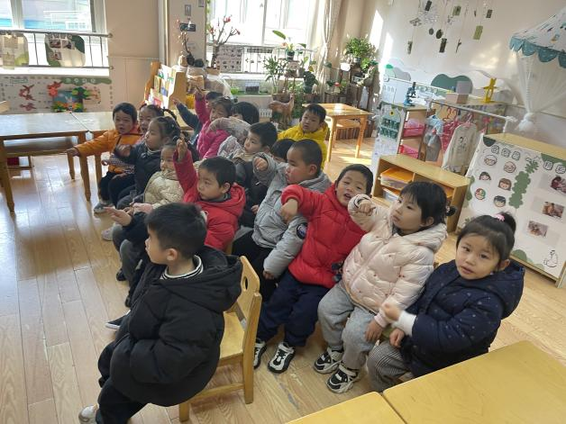 | 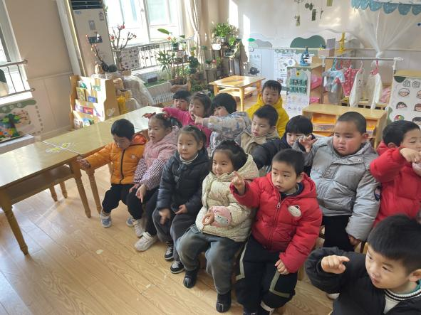
张继宸、于籽欣、耿宸悦、丁一宸、陈吕安冉、王木禾、陈彧、顾乐凡、高婧夏、张德坤、邹梓宁、芦洛希、杨奕、杨煜枫、陈铮、刘景辰能认识图形，初步感知圆形的主要特征，能从许多图形或物品中找出圆形，能够迁移生活经验，说出与圆形相似的物体，体验数学活动带来的乐趣。
- 户外活动
今天我们玩了轮胎，瞧，我们玩的多开心呀！
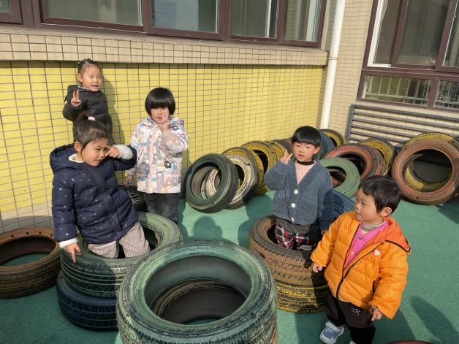 | 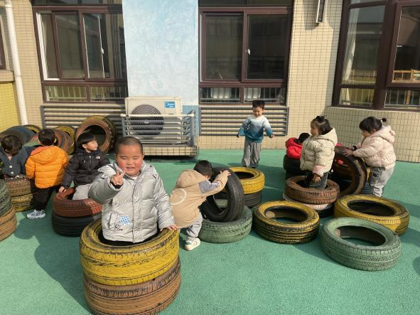
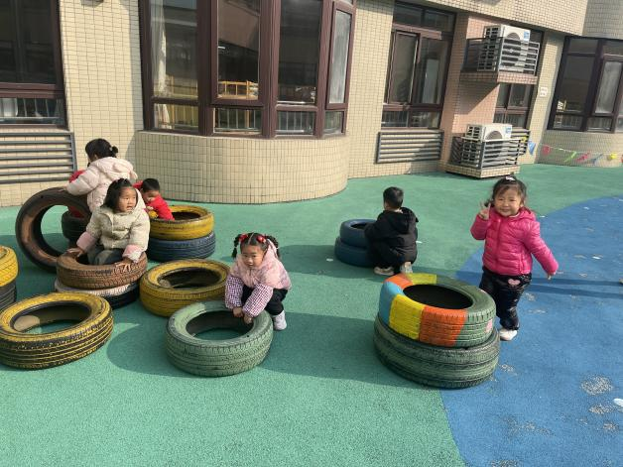 | 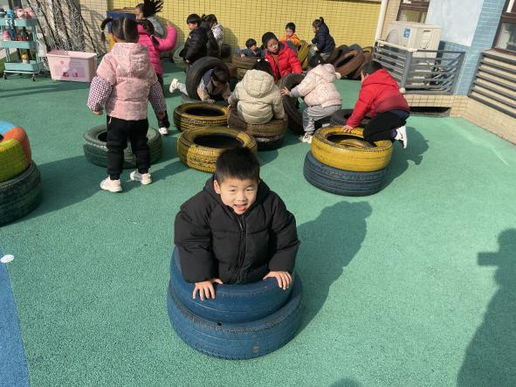

四、生活活动
午餐情况：
主食：葡萄干蒸饭
菜：胡萝卜土豆炖牛腩、平菇大蒜炒鸡蛋
汤：生菜肉末粉丝汤
水果：蜂蜜柚子茶
点心：咸蛋黄流沙包
张继宸、于籽欣、耿宸悦、丁一宸、陈吕安冉、王木禾、陈彧、顾乐凡、高婧夏、张德坤、邹梓宁、芦洛希、杨奕、杨煜枫、陈铮、刘景辰都能自主进食，其他宝宝要继续努力哦！慢慢学会吃完饭主动洗手漱口，擦嘴巴就更棒啦！
午睡情况：
张继宸、于籽欣、耿宸悦、丁一宸、陈吕安冉、王木禾、陈彧、顾乐凡、高婧夏、张德坤、邹梓宁、芦洛希、杨奕、杨煜枫、陈铮、刘景辰都能午睡，很棒哦！希望各位宝宝继续保持，加油哦！
五、温馨提示
一冷一热容易生病，请假在家休息的小朋友要及时照顾好自己的身体，多喝水哦！
1.请各位家长给小朋友的保温杯里放温水哦！
2.请各位将垫背巾在家给孩子垫好，户外出汗，预防感冒。
3.每天检查小朋友的手指甲哦，勤剪指甲防止刮到自己或者他人。
4.今天正常开展延时班，请各位安排好时间准时来接哦！

